Владислав Осипов
г. Москва

Управляющий директор Фонда развития образовательных социальных технологий, федеральный эксперт университета Общественной Палаты РФ 2017 и Всероссийского молодежного форума «ТС на Клязьме» по направлению работы некоммерческих организаций, победитель всероссийского конкурса руководителей молодежных общественных объединений «Лидер XXI века», лауреат премии Президента РФ.
Специалист в сфере социальных технологий в бизнес и некоммерческих организациях, политолог.
Член молодежного политического блока «Команда Губернии», координатор «Российской студенческой недели» АСК «Кампус» в Саратове, оператор мониторинга состояния молодежной политики ОПРФ, организатор межнациональной программы «Гражданин. Инициатива. Нация» при поддержке фонда Президентских грантов, стикер XV Форума немецкой молодежи России в Москве, руководитель проектного офиса «Грант-Райт».

Ермаченко Наталья
г. Екатеринбург


Консультант-эксперт Общественной палаты Свердловской области и «Росмолодежи», член Общественного Совета Министерства социальной политики Свердловской области и Совета Ассоциации волонтерских центров, педагог-психолог.
Училась в Уральском государственном педагогическом университете по специальности «Педагогика и психология». Также получила диплом экономиста в Уральском федеральном университете имени Б.Н. Ельцина.
В 2013 году под руководством Натальи Ермаченко студентами-волонтерами были проведены курсы компьютерной грамотности для пенсионеров в рамках Региональной комплексной программы «Старшее поколение» на базе Комплексного центра социального обслуживания населения Верх-Исетского района Екатеринбурга, обучение прошли более 80 пенсионеров.
С 2014 года при поддержке Министерства социальной политики Свердловской области проводится Областной конкурс «Лидер добровольческого движения», который является региональным этапом Всероссийского конкурса «Доброволец России – 2014».
Наталья Ермаченко при поддержке Министерства социальной политики Свердловской области организует такие конкурсы, как: «Лето волонтера», в данном конкурсе в 2014 году приняли участие 180 человек, акция «Письмо ветерану» приурочен к празднованию Дня ВОВ, было собрано более 100 писем.

Юрий Купоросов
г. Санкт-Петербург
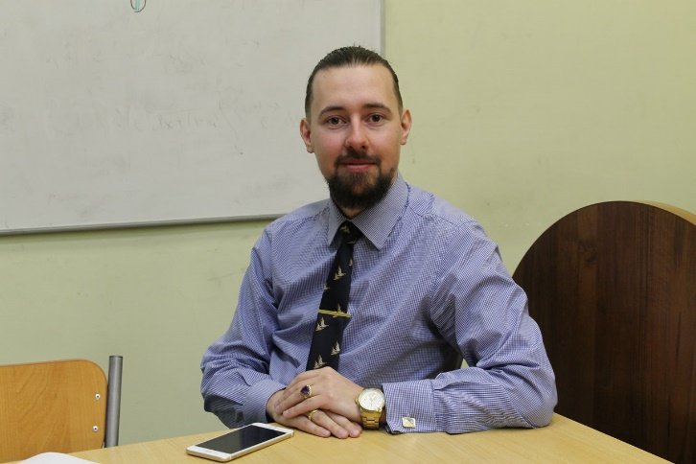
заместитель руководителя международного фестиваля социального предпринимательства IFSE и менеджер центра социального проектирования и предпринимательства университета ИТМО, инженер лазерных технологий
Учился в университете ИТМО, где получил профессию инженера лазерных технологий. На данный момент является менеджером Центра социального проектирования и предпринимательства (университет ИТМО).
С 2013 года работает заместителем руководителя конкурса социальных проектов «Ты нужен людям!», а также выступает в качестве эксперта. Также участвовал в проекте «Вектор добровольчества: Эффективность», направленного на повышение качества социальных услуг, компетентности, конкурентоспособности, социальной и экономической эффективности социально ориентированных некоммерческих организаций в 45 регионах России.
С 2015 года является заместителем руководителя Международного фестиваля социального предпринимательства IFSE, где участники обмениваются передовым опытом в области реализации социальных проектов и развития социального предпринимательства в молодежной среде на международном уровне.
С 2016 года Юрий Купоросов занимает должность региональный директор Enactus. Enactus — международная программа студенческих предпринимательских проектов. Команды разрабатывают и реализуют проекты, направленные на повышение качества и уровня жизни людей. Проекты ориентированы на решение экономических, экологических и социальных задач.
Кроме того, Юрий имеет опыт работы в жюри конкурсов по социальному проектированию, в том числе в программе «Родные Города» от Газпромнефти, комитете по социальной политике Санкт-Петербурга, комитете по образованию Санкт-Петербурга и др.

Андрей Янкин

г. Пермь
создатель и руководитель агентства Agency, учредитель и продюсер «Ежегодной Премии в области живой музыки Пермского края», член общественного совета по молодежной политике Пермского края, писатель, создатель и руководитель эдъюкэйтмент кампуса Mediademia
В 2009 году создал агентство Agency, которое занимается разработкой рекламных и PR-кампаний, медиапланированием в СМИ, содействует социальной и деловой активности предприятий. Работал с Росбанком, Эр-Телекомом, автоцентром «Карбэрри».
В 2014 году разработал образовательную программу Mediademia по направлениям: «Продюсинг социальных процессов» (Социальное продюсирование), «Менеджмент творческих проектов», «Кураторство арт- и образовательных проектов», «Медиа-бизнес», «PR в социальной деятельности».
В 2015 году два проекта Андрея Янкина — City Freelance Campus и Perm Music Awards — вошли в заявку «Пермь — молодежная столица Европы 2015» (Perm is the Youth European Capital 2015) как приоритетные в сфере развития культуры, социальной активности и современных компетенций молодежи.
Кроме того, Андрей Янкин имеет опыт работы в сфере журналистики. С 2001 по 2008 годы был продюсером радиостанции «Наше Радио» в Перми, где за 8 лет построил бизнес «с ноля» до компании входящего в тройку крупнейших игроков медиа рынка Пермского края.
В 2012 году вел программы «Мозговой Штурм» на телеканале UITV, «Не формат», «НАША.ru», «Тест Драйв», «Мастер-класс», «Музыкальный weekend», шоу «Ножницы».
Также Андрей Янкин участвовал в съемках четырёх фильмов (с 2008 по 2013), два из которых участники 65-го Каннского кинофестиваля в рамках программы Short Film Corner Алексея Романова.
В 2014 году стал главным героем реалити-шоу Level up! Проект, в котором герой жил под прицелом видеокамер 40 дней, получил несколько премий и стал новым трендом в медиаиндустрии края создав свое движение: «Я могу!».

